Rohde & Schwarz アプリケーションノート 和訳版
OPTIMIZING EMI INPUT FILTERS
FOR SWITCHED MODE POWER SUPPLIES
スイッチング電源向け
EMI入力フィルタ最適化
原題: Optimizing EMI Input Filters for Switched Mode Power Supplies
著者: Marcus Sonst / 文書番号: GFM353 / Version 0e / 2020年9月
対象製品: R&S RTO2000, R&S RTE1000
注記: 本正式版では、本文・見出し・図表題・表を日本語化し、図は原図を引用しています。図中の英語ラベルは原図のまま保持しています。

目次
1. 概要
2. EMI入力フィルタの考え方
2.1 ノイズ源
2.2 EMI入力フィルタの構成
3. 伝導エミッション測定
3.1 標準的な伝導エミッション試験
3.1.1 LISN（Line Impedance Stabilization Network）
3.1.2 測定機器
3.1.3 標準伝導エミッション測定セットアップの限界
3.2 コモンモードノイズ / 差動モードノイズの理論
3.3 伝導エミッション試験のデバッグ
4. ケーススタディ
4.1 DUTの構成
4.2 フィルタなしのシステム
4.3 差動モードPIフィルタを適用したシステム
4.4 コモンモードチョークを適用したシステム
5. 結論
6. 参考文献
7. オーダリング情報
付録. 発行者情報

1. 概要
ほとんどすべてのスイッチング電源（SMPS）には、電源ラインへ流れ出る妨害を抑制するための EMI（電磁妨害）入力フィルタが必要である。設計段階で入力フィルタを組み込むことで、同じ電源ラインに接続される他のシステム部分に悪影響を与えないようにできる。したがって、入力フィルタの設計と妥当性確認は、典型的な電源設計における重要課題の一つである。
開発サイクルの終盤では、特定規格に基づく伝導エミッション（CE）試験が設計リリースのための一般的かつ適切な検証手段となる。近年では、この CE 試験を開発段階のラボでプリコンプライアンス試験として実施することも一般的であり、設計者は電源ライン上の妨害に対して設計の改善が必要かどうかを早期に把握できる。
多くの場合、設計者は SMPS が発生する妨害をより効果的に抑えるために入力フィルタを調整しなければならない。しかし、入力フィルタをできるだけ効果的に最適化するには、ノイズスペクトラムの詳細を知る必要がある。ノイズ源の大きさと周波数に加えて、そのノイズがコモンモード源なのか差動モード源なのかが分かれば非常に有益である。
標準的な伝導エミッション試験では、測定結果にコモンモードノイズと差動モードノイズが重なって現れるため、より深い分析はできない。本書では、オシロスコープの 2 チャンネルを用いてコモンモード成分と差動モード成分を分離する方法を説明する。この分離法はノイズセパレータのような追加ハードウェアを必要としない。設計者は、コモンモード（CM）ノイズと差動モード（DM）ノイズを識別できるようになり、どちらが支配的かという情報を基に入力フィルタを極めて効率よく最適化できる。
2. EMI入力フィルタの考え方
2.1 ノイズ源
SMPS はスイッチング動作原理上、比較的大きなノイズを発生する製品である。一般に電力変換器のスイッチング周波数は 10 kHz から 1 MHz の範囲で動作する。高効率化を狙う場合でも、採用するトポロジによってノイズの大きさは異なる点に注意が必要である。たとえばデュアル・インターリーブド・ブーストは、単純なブーストコンバータよりノイズが少ない。したがって、入力フィルタ設計は採用トポロジに合わせて最適化する必要がある。
トポロジが決まった後も、設計者がノイズレベルに影響を与えられる設計パラメータはいくつか存在する。特にコンバータのスイッチング周波数は発生ノイズに大きな影響を与える重要パラメータである。コンパクト設計のため高いスイッチング周波数を選ぶことは多いが、それ自体が高ノイズ放射の原因となり得るため、設計初期から考慮しなければならない。
また、スイッチング素子の立ち上がり時間・立ち下がり時間と発生ノイズとの相関を理解することも重要である。高効率を求める設計では高速スイッチング素子が第一候補となる。現在では SiC や GaN のようなワイドバンドギャップ素子も高効率化のため広く用いられているが、設計が不十分だとこうした高速素子がコンバータ内部のノイズ源となる。
さらに、プリント基板（PCB）を含む設計全体の寄生成分を最小化することも有効である。たとえば高電圧スイッチング素子が冷却のため金属筐体に結合されると寄生容量が形成される。この寄生成分はコモンモードノイズがシステム外へ流れ出る経路を作る。
2.2 EMI入力フィルタの構成
前節で述べたような対策をすべて講じたとしても、多くの電源設計では入力フィルタが必要になる。入力フィルタが必要とされる主な動機は、EMI 規格および各種規制への適合である。
入力フィルタは大きく二つの機能部分に分けられる。一つは不要なコモンモードノイズを減衰させる部分、もう一つは差動モードノイズを抑制する部分である。原文の図2-1に典型的なフィルタ構成が示されている。

図2-1 EMI入力フィルタの典型構成（原図）
この構成は、コモンモードチョーク（CM Choke）、差動モードインダクタ（DM Inductor）、Xコンデンサ、Yコンデンサなどの主要部品で成り立つ。Xコンデンサと DM インダクタは DM ノイズの減衰に有効であり、CM チョークと Y コンデンサは CM ノイズの減衰に有効である。場合によっては DM インダクタを用いず、CM チョークをコモンモードと差動モードの両方に効くように設計することもある。
多くの場合、主要素子を算出した後に電子回路シミュレータでフィルタを事前検討し、伝達関数を確認して要求を満たせそうかを推定する。しかしシミュレーションには、主としてノイズ結合に影響するすべての寄生成分が含まれないという問題がある。また、シミュレーションはモデルの良し悪しに依存する。したがって、コンバータ本体と組み合わせたフィルタ設計は、適切な測定法で実証する必要がある。その測定法がよく知られた伝導エミッション試験であり、CISPR などの規格で定義されている。
もしフィルタの効果が不十分であれば、伝導エミッション試験は不合格となり、設計者は伝導ノイズ対策の観点で設計を改善しなければならない。入力フィルタ部品を調整するには、コモンモード抑制部品と差動モード抑制部品のどちらを変更するのが有望かを見極める必要がある。ノイズ源がコモンモード優勢か差動モード優勢かが分かれば、減衰性能を確保しながらコストとサイズを最小限にした EMI フィルタ設計が可能になる。
とくに高出力コンバータでは、フィルタ部品が大型かつ高価になりやすく、フィルタ設計の最適化は非常に重要である。本書で述べる拡張測定法は、まさにこの場面で大きな助けとなる。
3. 伝導エミッション測定
本章では、標準的な CE 試験と、その測定原理の理論を含む拡張測定法について説明する。
3.1 標準的な伝導エミッション試験
典型的な伝導エミッション試験は、LISN（Line Impedance Stabilization Network）、被試験装置（DUT）、および DUT に電力を供給する電源で構成される。もちろん、規格で定められた周波数範囲におけるスペクトラム振幅を測定するためには、EMI レシーバのような適切な測定器が必要である。妨害は正側導体と負側導体の両方について周波数全域で測定し、各周波数で規格の限度値以下でなければならない。測定セットアップを図3-1に示す。
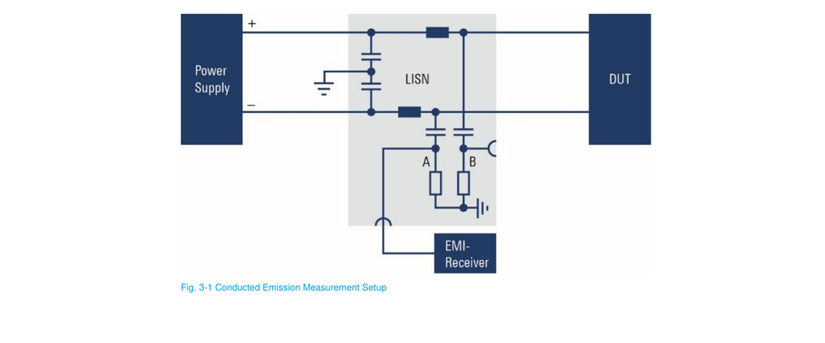
図3-1 伝導エミッション測定セットアップ（原図）
3.1.1 LISN（Line Impedance Stabilization Network）
LISN は人工電源回路とも呼ばれ、いくつかの理由で必要となる。第一に、外部電源と DUT の間に規定されたインピーダンスを与え、測定場所が違っても再現性のある結果を得られるようにする。第二に、供給電源側から侵入する不要な RF 信号を減衰させる。これらの不要 RF 信号も測定場所によって異なり得る。さらに、測定器のための測定ポートを提供する。この RF 測定ポートは、EMI レシーバ、スペクトラムアナライザ、あるいは高機能 FFT を備えた高性能オシロスコープなどへ測定値を結合する専用インタフェースである。要するに、LISN は伝導エミッション測定の高い再現性を確保する。
LISN はシングル出力型にもデュアル出力型にも設計できる。デュアル出力 LISN はより柔軟であり、本書で扱う新しいコモンモード / 差動モード分離測定法には必須である。デュアル出力 LISN を用いる場合、RF ポートが等しく平衡していることを確認しなければならない。EMI レシーバは内部に 50Ω 対地インピーダンスを持つため、未使用側の RF ポートにも追加の 50Ω 対地終端が必要である。ケーススタディで使用した DC-LISN は Würth Electronic による自作のデュアル出力 LISN であり、両導体の EMI スペクトラムを同時測定できる。これはデバッグ専用として用意されたものである。
3.1.2 測定機器
前節で述べたように、極めて小さな振幅を高い忠実度で測定できる測定器はいくつか存在する。一般的な伝導エミッション測定セットアップに対しては、いずれもある程度適用可能である。本節では、拡張測定法に適した機器を選ぶ際の観点を整理する。
まず考えるべき点は、最終コンプライアンス試験値にどこまで近い結果が必要かということである。認証合格のために最高精度の EMI スペクトラム測定が必要なら、EMI レシーバが正しい選択である。しかし本書の焦点は EMI 入力フィルタの最適化であり、これは通常開発段階で行う。その段階では設計はまだ完成していないため、必ずしも最高精度は要求されない。
次に考えるべきは、すでに手元にある測定器である。電源設計では、まず間違いなくオシロスコープがベンチ上にある。オシロスコープは、時間領域信号を測定するパワーエレクトロニクス設計者の主力ツールであり、EMI デバッグまでこなせれば追加機器を不要にできるため、よりコスト効率のよい解となる。最新のオシロスコープは FFT によって時間領域信号を周波数領域へ変換できるため、EMI デバッグに理想的である。現代のオシロスコープが持つダイナミックレンジと感度は、デバッグを目的とした CE 試験には十分である。
EMI 用オシロスコープ選定の追加ポイントとしては、(a) 微弱エミッション測定で十分なダイナミックレンジを確保するための低雑音フロントエンド、(b) 開始周波数・終了周波数・分解能帯域幅といった周波数パラメータを直接指定できること、(c) 高速かつ効率的な FFT 解析が挙げられる。
3.1.3 標準伝導エミッション測定セットアップの限界
規格では、両方の電源ラインについて伝導エミッションを測定し、限度周波数範囲のあらゆる周波数で規定限度値以下であることが要求される。この測定は通常、各電源ラインを順次切り替えて行う。これは規格試験に合格するには十分だが、導体上に現れるノイズがコモンモード成分と差動モード成分の重ね合わせであるため、ノイズの伝搬メカニズムについてより深い洞察は得られない。したがって、最小サイズ・最低コストを目指して EMI フィルタを効率的に最適化するには、標準測定セットアップだけでは不十分である。ノイズ電流がセットアップ内をどのように流れるか、その概念を図3-2に示す。
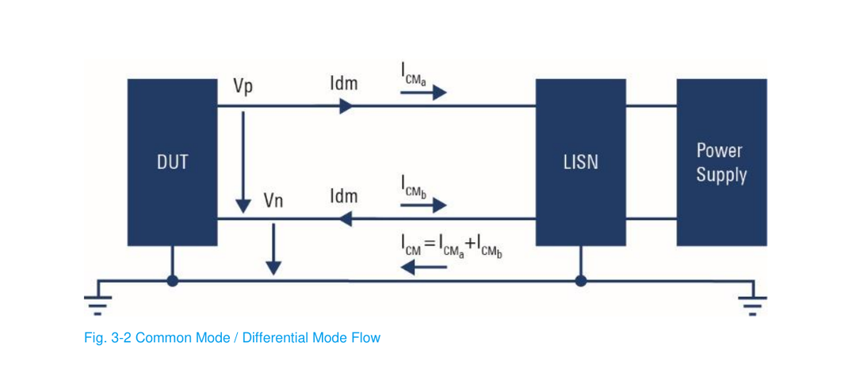
図3-2 コモンモード / 差動モード電流の流れ（原図）
コモンモード電流成分 Icm は、両方のラインを通って DUT から LISN に流れ、外部グラウンド経路を介して DUT に戻る。その結果、外部グラウンド経路では二つの電流成分が合算される。正側導体と負側導体における振幅と位相は同じである。
一方、差動モード電流は異なる特徴を示す。正側導体の DM 電流は LISN に流れ込み、その帰路は負側導体となる。二つの電流の違いは位相だけであり、両者は 180° 反対位相で、理想的には互いに打ち消し合う。
3.2 コモンモードノイズ / 差動モードノイズの理論
前節の CM / DM 電流の関係から、導体電流には次のような簡単な数式関係が成り立つ。
I_P = I_CMa + I_DM
I_N = I_CMb - I_DM
この電流が LISN のインピーダンスに流れることから、対応する電圧は次のように表される。
V_P = (I_CMa + I_DM) * Z_LISN
V_N = (I_CMb - I_DM) * Z_LISN
二つの導体電圧を加算すると、各導体を流れるコモンモード成分の和だけが残り、差動モード成分は打ち消される。したがってコモンモード電圧は次式で与えられる。
V_P + V_N = V_CMa + V_CMb
V_CM = V_P + V_N
このコモンモード成分は、外部グラウンド経路を流れるコモンモードノイズ全体を表す。
差動モード電圧を分離するには、さらに一方の加算点に減算を加える必要がある。DM 電流は 180° 反対位相なので、次式が得られる。
V_DM = (V_P + (-V_N)) / 2 = (V_P - V_N) / 2
単純に差を取るだけだと、DM ノイズレベルは本来の 2 倍、すなわち 6 dB 高く見えてしまう点に注意が必要である。したがって結果を評価する際には、この 6 dB を考慮しなければならない。
以上より、コモンモードノイズと差動モードノイズを識別するには単純な演算で十分である。ただし、差動モード結果の振幅は 6 dB 差し引いて解釈する必要がある。また、この簡単な演算がよく機能するためには、ケーブルや LISN の部品などを含む測定系ができるだけ対称であることが重要である。次節では、この計算を高性能オシロスコープ上でどのように実施するかを示す。
3.3 伝導エミッション試験のデバッグ
前節の理論に基づくと、コモンモードと差動モードを個別に測定するセットアップはわずかに異なる。拡張測定セットアップを図3-3に示す。
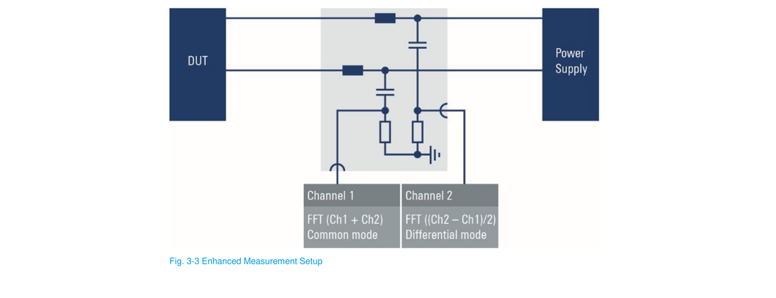
図3-3 拡張測定セットアップ（原図）
この方式の主な違いは、デュアル LISN の二つの RF 出力を同時に測定する点にある。デュアル LISN の代わりに、同一仕様のシングルポート LISN を二つ使って測定することも可能である。しかし外部配線によって非対称な寄生成分が加わるのを避けるため、デュアル LISN の使用が推奨される。そうした寄生成分は結果の精度に影響を与えることがある。必要な演算は、オシロスコープ内の FFT 設定にある演算機能で実行する。
各チャンネルへの RF 接続は、時間ずれや振幅損失を避けるために、長さ、シールド品質、インピーダンス特性を同一にすべきである。さらに、時間領域でのチャンネル感度設定も同一にし、かつ最適化する必要がある。縦軸スケール設定が不適切だと時間領域波形がクリップし、それが周波数領域で誤った結果を引き起こす。
原図の設定例では、チャンネル1側で FFT(Ch1 + Ch2) を用いてコモンモードを求め、チャンネル2側で FFT((Ch2 - Ch1)/2) を用いて差動モードを求めている。
4. ケーススタディ
本ケーススタディは、拡張測定法によって妨害を測定し、コモンモードノイズと差動モードノイズを識別できることを実証するために実施された。
4.1 DUTの構成
DUT は単純な降圧型（buck）コンバータであり、入力フィルタ設計としては、低周波側の差動モードノイズ抑制に有効な PI-LC フィルタを備えている。用いたセットアップでは、この PI フィルタを簡単に挿入・除去できる。PCB 上にはコモンモードフィルタは設けておらず、コモンモードチョークは配線を用いて外付けした。コンバータは筐体内には収めず、プリント基板を絶縁ブロック上に置き、その絶縁ブロックを金属グラウンドプレーン上に載せた。
補足として、通常は筐体とヒートシンクなどのコンバータ部品との間に寄生成分が形成される。そのため、本測定セットアップは大きなコモンモードノイズを積極的に発生させるようには最適化されていない。
4.2 フィルタなしのシステム
最初の測定は、フィルタ部品を一切適用しない状態でのエミッションを把握するために行った。この種の測定は、フィルタ部品に必要な挿入損失を見積もるためのよい出発点となる。事前に DUT の電源を切った状態でシステムノイズを測る基準レベル測定（Ref1, Ref2）も実施した。
フィルタ部品なしのコンバータの伝導エミッションを図4-1に示す。測定ウィンドウ上段は差動モードノイズ（M1）、下段はコモンモードノイズ（M2）である。二つのモードを区別するための演算設定は右側の演算チャンネルメニューに表示されている。本ケーススタディでは周波数領域が主題であるため、時間領域信号は主ウィンドウでは詳細表示していない。
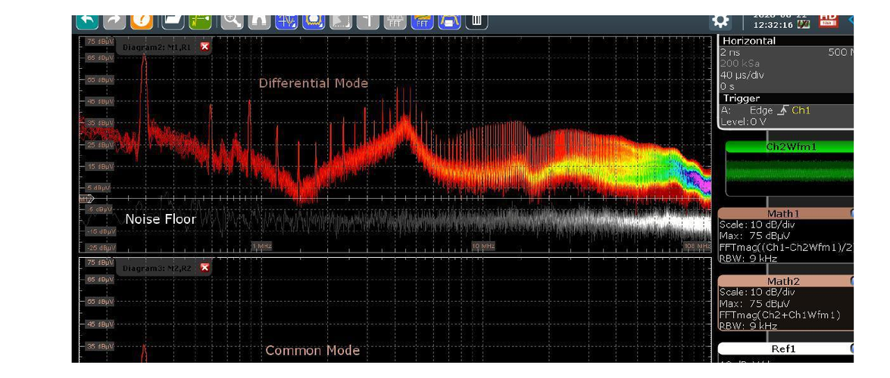
図4-1 EMIフィルタなしの状態（原図）
基準ラインに見える約 300 kHz のコモンモード側ピークは、DUT ではなくシステム自体が発生しているものである。したがって、少なくとも 25 dBµV までの大きさについては無視できる。測定中、300 kHz における約 65 dBµV の大きな差動モードノイズはコンバータのスイッチング周波数によって生じている。もちろん、その高調波およびさらに高次の奇数倍成分も反射入力リップル電流に起因しており、このリップル電流が差動モードスペクトラムを支配している。
コモンモードスペクトラムにもいくつか成分が見えており、それらのレベルは差動フィルタ構造だけでは十分に低減できない可能性がある。
4.3 差動モードPIフィルタを適用したシステム
300 kHz の基本波成分を特に抑えることを目的として LC フィルタを設計した。算出されたフィルタ共振周波数は 19.3 kHz であり、スイッチング周波数に対して約 40 dB の抑制が得られるはずである。このフィルタは 2 次構成なので、減衰傾きは約 40 dB/decade となる。図4-2は、このフィルタがスペクトラム結果に与える影響を示している。
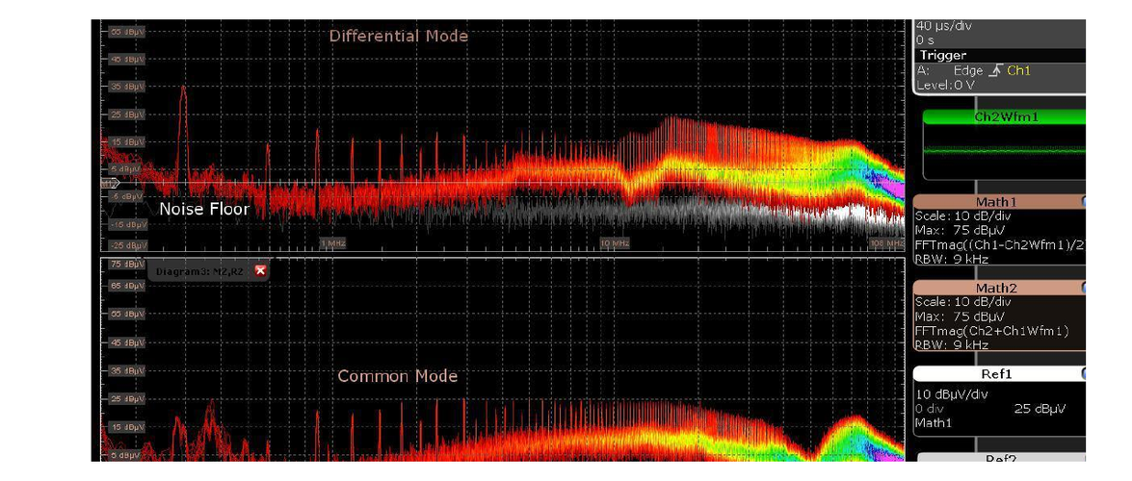
図4-2 差動モードフィルタ適用時（原図）
差動モードスペクトラムは 10 MHz までの周波数領域で非常に効果的に低減されている。フィルタなしの場合に比べて最大 30 dB 程度の減衰が得られており、特に 300 kHz の基本波とその上位高調波が大きく低下している。高周波側では効果はやや小さく、減衰量は最大でも約 10 dB にとどまる。
当然ながら、スペクトラム上に見えるコモンモードノイズは、このフィルタが DM ノイズ用に設計されているため大きくは低減しない。CM ノイズも低減したい場合には、コモンモードにより有効なフィルタを追加する必要がある。その効果を次節で示す。
4.4 コモンモードチョークを適用したシステム
このケースでは、筐体がないため Y コンデンサを使えず、CM ウィンドウに見えるノイズを減らす目的で Würth Electronic 製のコモンモードチョークを挿入した。図4-3は、この CM チョークがスペクトラム結果に与える影響を示している。
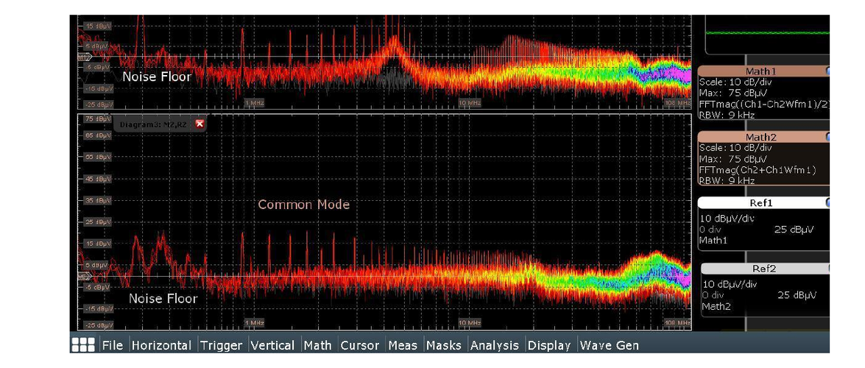
図4-3 コモンモードフィルタ適用時（原図）
コモンモードスペクトラムは、とくに 2 MHz から 60 MHz の周波数領域で著しく低減している。さらに、コモンモードチョークは理想素子ではなく、その漏れインダクタンスが差動フィルタとして働くため、差動モードもある程度減衰している。
また、セットアップが最適化されていなかったこと（CM チョーク専用の PCB がないこと）により、非対称成分がこの追加減衰効果を生んでいる可能性もある。それでも、挿入した CM チョークによってコモンモードノイズが非常に効率よく低減されたことは明確に確認できる。
5. 結論
スイッチング電源の伝導エミッションに関する規格要求を満たすためには、適切な入力フィルタ設計が不可欠であり、しかも容易ではない。ノイズスペクトラムの大きさや周波数を知ることは、フィルタ設計の出発点として有用だが、それだけでは最も効率的な最適化には不十分である。
入力フィルタ設計者は、コモンモードノイズと差動モードノイズの双方を効果的に処理できる構成を検討しなければならない。そのため、妨害がコモンモード優勢なのか差動モード優勢なのかが分かれば、非常に効率よく入力フィルタを設計できる。効率的なフィルタ設計は、最小の部品選定につながり、ひいてはコスト効率の高い設計につながる。とくに高出力コンバータや高出力モータ用途では、フィルタのサイズとコストが重大な問題になる。
デュアル LISN と、高性能 FFT 機能を備えた高性能オシロスコープ上でコモンモード / 差動モードノイズを算出する数学的アプローチを用いることで、設計者は入力フィルタ設計をきわめて柔軟に進められる。電源設計者はすでに時間領域でオシロスコープを活用しているが、その周波数領域機能も併用することで、入力フィルタ設計に要する開発期間とコストの低減が期待できる。
6. 参考文献
［1］ K. S. Kostov, “ETH Zürich Power Electronic System Laboratory,” May/June 2015.
公開資料: The Input Impedance of Common Mode ...（原文記載のオンライン資料）
［2］ K. A. and T. Williams, “EMC Testing Part 2 – Conducted Emissions.”
7. オーダリング情報
原文末尾の製品情報を表形式で整理する。
名称 | 型名 | オーダ番号
オシロスコープ、帯域 2 GHz、2チャネル | R&S®RTO2022 | 1329.7002.22
オシロスコープ、帯域 2 GHz、2チャネル | R&S®RTE1202 | 1326.2000.82

付録 発行者情報
Rohde & Schwarz グループは、計測、放送・メディア、セキュア通信、サイバーセキュリティ、モニタリングおよびネットワーク試験の各分野で革新的なソリューションを提供している。80年以上前に創業し、ドイツ・ミュンヘンに本社を置く独立企業であり、70か国以上に販売およびサービス拠点を有する。
品質マネジメント認証: ISO 9001
Rohde & Schwarz training: www.training.rohde-schwarz.com
Rohde & Schwarz customer support: www.rohde-schwarz.com/support
R&S は Rohde & Schwarz GmbH & Co. KG の登録商標である。その他の名称はそれぞれの所有者の商標である。
文書番号: GFM353 / Version GFM353_0e / 09.2020
© 2020 Rohde & Schwarz GmbH & Co. KG, 81671 Munich, Germany

